附件2：采购需求
本项目适用标准与规范：
GB/T 28203-2011《家具用连接件技术要求及试验方法》
GB 18580-2017《室内装修装饰材料人造板及其制品中甲醛释放限量》其甲醛释放限量≤0.124mg/m³
GB 18584-2001 《室内装饰装修材料木家具中有害物质限量》
GB/T3324-2017 《木家具通用技术条件》
GB/T 3325-2017 《金属家具通用技术条件》
GB/T 16799-2018《家具用皮革》
QB/T 1952.1-2012《软体家具 沙发》
QB/T 4463-2013 《家具用封边条技术要求》
QB/T 2280-2016 《办公家具 办公椅》
QB/T 2280-2016 《办公家具办公椅检测标准》
GB 18581-2020 《木器涂料中有害物质限量》
GB 18583-2008《室内装饰装修材料胶粘剂中 有害物质限量》
GB/T 29525-2013《座椅升降气弹簧 技术条件》
QB/T 1621-2015《家具锁》

序号 | 产品名称 | 规格 | 产品型号  （颜色由甲方选定） | 材质说明 | 数量
1 | 候诊椅 | 1750W*680D*780H | 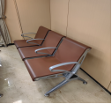 | - 椅面：采用聚合物多元醇制备自结皮聚氨酯（PU）材质，座椅全PU包裹的结构，整张椅面采用一体式设计，清洁方便，无需专用清洁剂，安装简单牢固，PU有多种椅面颜色可换；椅面支撑架采用厚度4.5mm的优质钢板折弯成型并固定在承重横梁上，加强稳固，表面喷涂处理 2.横梁：采用厚度1.5MM优质冷轧钢管拉伸成型外表喷涂，安装简单且结实稳固，不易断裂，横梁上焊接连接椅面的卡扣 3.扶手脚：采用优质铝合金压铸成型，扶手设计为全封闭式结构，表面喷涂处理 | 88
2 | 班台/办公桌 | 1600W*800D*760H | 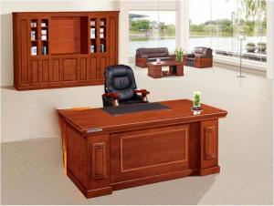 | - 基材：采用优质实木多层板，桌面厚80mm，柜体厚18mm，经防虫、防腐等化学处理，各项环保指标均达到国家E0级标准  2.饰面：采用优质天然木皮饰面，厚度0.6mm，纹理颜色一致，无结疤，无瑕疵，具有防水、防潮、耐磨性强的特点  3.油漆：面漆采用大品牌环保水性油漆，底漆采用PU不饱和树脂漆，经十二道工序处理，表面纹理清晰无颗粒、无气泡、无渣点，颜色均匀；  4.胶水：采用优质白乳胶，符合GB 18583-2008《室内装饰装修材料胶粘剂中有害物质限量》的标准；  5.五金配件：采用优质国产品牌液压门铰(阻尼缓冲门铰)、缓冲导轨（阻尼静音导轨）、三合一偏心连接件、锁具、五金拉手等优质五金配件，开合次数超过5 万次； | 9
3 | 办公桌 | 1000W*600D*760H | 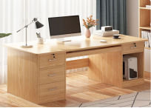 | 1.基材：采用优质实木多层板，桌面厚度25mm，其它部位18mm，经防虫、防腐等化学处理，各项环保指标均达到国家E0级标准  2.饰面：采用高温热压一次成型三聚氰胺纸饰面，纹理颜色一致，无结疤，无瑕疵，具有防水、防潮、耐磨性强的特点  3.封边条：采用厚2.0mmPVC封边，全自动封边机完成  4.五金配件：采用优质国产品牌液压门铰(阻尼缓冲门铰)、缓冲导轨（阻尼静音导轨）、三合一偏心连接件、锁具、五金拉手等优质五金配件，开合次数超过5 万次； | 15
4 |  | 1200W*600D*760H |  |  | 485
5 |  | 1400W*700D*760H |  |  | 59
6 | 细网转椅/办公转椅 | 常规 | 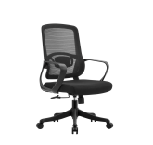 | 1.面料：采用优质网布面料，防磨防污性好； 2.辅料：采用优质40密度海绵，可防氧化、防碎，软硬适中，回弹性 良好，不易变形； 3.气压棒：采用优质气压棒，100拉5气杆升降轻便灵活、平稳、无漏气、无噪音、角度调节灵活、可靠； 4.椅 轮：采用55#黑轮尼纤维合成脚轮，过10万次测试； 5.脚架：配优质尼龙五星脚架，座位可左右转动； 6.配件：固定腰包； | 349
7 | 皮质办公椅 | 715W*880D*1100H | 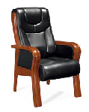 | 1.饰面：采用优质超纤皮，厚度0.6mm，经液态浸色及防潮、防污、耐磨性等工艺处理，皮面更加柔软舒适，防磨防污性好； 2.海绵：采用优质PU成型发泡高密度海绵，厚度40mm，表面有一层保护面,可防氧化,防碎,经过HD测试永不变形； 3.油漆：面漆采用大品牌环保水性油漆，底漆采用PU不饱和树脂漆，经十二道工序处理，表面纹理清晰无颗粒、无气泡、无渣点，颜色均匀； 4.脚架：采用优质实木框架，含水量≤9%±2，接口密封坚固，经高温、防蛀处理，确保坚固可靠、不腐朽； | 14
8 | 会议椅 | 600W*600D*900H | 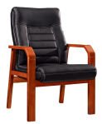 | - 饰面：采用优质超纤皮，厚度0.6mm，经液态浸色及防潮、防污、耐磨性等工艺处理，皮面更加柔软舒适，防磨防污性好； 2.海绵：采用优质PU成型发泡高密度海绵，厚度40mm,表面有一层保护面,可防氧化,防碎,经过HD测试永不变形； 3.油漆：面漆采用大品牌环保水性油漆，底漆采用PU不饱和树脂漆，经十二道工序处理，表面纹理清晰无颗粒、无气泡、无渣点，颜色均匀； 4.脚架：采用优质实木框架，含水量≤9%±2，接口密封坚固，经高温、防蛀处理，确保坚固可靠、不腐朽； | 30
9 | 会议椅 | 480W*560D*920H | 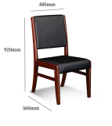 | 1.饰面：采用优质超纤皮，厚度0.6mm，经液态浸色及防潮、防污、耐磨性等工艺处理，皮面更加柔软舒适，防磨防污性好； 2.海绵：采用优质PU成型发泡高密度海绵，厚度30mm,表面有一层保护面,可防氧化,防碎,经过HD测试永不变形； 3.油漆：面漆采用大品牌环保水性油漆，底漆采用PU不饱和树脂漆，经十二道工序处理，表面纹理清晰无颗粒、无气泡、无渣点，颜色均匀； 4.脚架：采用优质实木框架，含水量≤9%±2，接口密封坚固，经高温、防蛀处理，确保坚固可靠、不腐朽； | 32
10 | 休闲椅 | 520W*440D*800H | 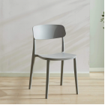 | - 基材：采用优质pp塑胶材质，一次注塑成型，防潮防蛀，无毒无味，可循环使用； | 20
11 | 实木靠背椅/就诊椅 | 450W*440D*900H | 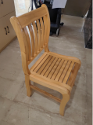 | 1.框架：采用优质实木制作，含水量≤9%±2，经过烘干、防腐、防虫处理，无腐朽材，外观无裂缝、无树节子、无孔洞等缺陷； 2.油漆：面漆采用大品牌环保水性油漆，底漆采用PU不饱和树脂漆，经十二道工序处理，表面纹理清晰无颗粒、无气泡、无渣点，颜色均匀； | 1216
12 | 值班床/上下铺 | 2000W*1000D*1750H | 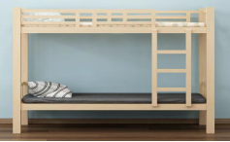 | 1.框架：采用优质实木制作，含水量≤9%±2，经过烘干、防腐、防虫处理，无腐朽材，外观无裂缝、无树节子、无孔洞等缺陷； 2.油漆：面漆采用钢琴烤漆，底漆采用PU不饱和树脂漆，经十二道工序处理，表面纹理清晰无颗粒、无气泡、无渣点，颜色均匀； | 228
13 | 床垫 | 900W*1900D*50H | 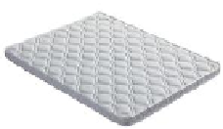 | 1.基材：采用天然椰棕，透气性强，经防虫、防臭、防潮出来，  2.面材：采用全绵麻面料，手感舒适，透气性墙，单独内置无纺布棕垫罩 | 456
14 | 方凳 | 350W*250D*450H | 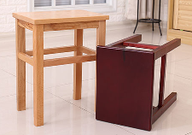 | 1.框架：采用优质实木制作，含水量≤9%±2，经过烘干、防腐、防虫处理，无腐朽材，外观无裂缝、无树节子、无孔洞等缺陷； 2.油漆：面漆采用大品牌环保水性油漆，底漆采用PU不饱和树脂漆，经十二道工序处理，表面纹理清晰无颗粒、无气泡、无渣点，颜色均匀； | 1101
15 | 可升降圆凳 | 常规 | 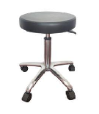 | 1.面料：采用优质超纤皮，防磨防污性好； 2.辅料：采用优质海绵，可防氧化、防碎，软硬适中，回弹性良好，不易变形； 3.气压棒：采用优质气气压棒，升降轻便灵活、平稳、无漏气、无噪音、角度调节灵活、可靠； 4.功能：带轮子 | 150
16 | 圆凳 | 常规 | 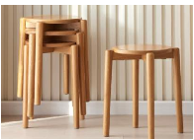 | - 框架：采用优质实木制作，含水量≤9%±2，经过烘干、防腐、防虫处理，无腐朽材，外观无裂缝、无树节子、无孔洞等缺陷； 2.油漆：面漆采用大品牌环保水性油漆，底漆采用PU不饱和树脂漆，经十二道工序处理，表面纹理清晰无颗粒、无气泡、无渣点，颜色均匀；  3.凳子可叠加 | 24
17 | 吧椅 | 390W*300D*700H | 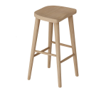 | 1.框架：采用优质实木制作，含水量≤9%±2，经过烘干、防腐、防虫处理，无腐朽材，外观无裂缝、无树节子、无孔洞等缺陷； 2.油漆：面漆采用大品牌环保水性油漆，底漆采用PU不饱和树脂漆，经十二道工序处理，表面纹理清晰无颗粒、无气泡、无渣点，颜色均匀； | 40
18 | 会议桌 | 10000W*2500D*760H | 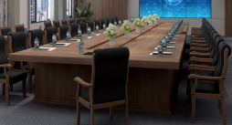 | - 基材：采用优质E0级中纤板，具有防水、防潮、耐磨性能强，甲醛释放量≤0.022mg/L符合国际标准 2.贴面面材：采用优质天然木皮饰面，厚度0.6mm，桌面厚80mm，纹理颜色一致，无结疤，无瑕疵，具有防水、防潮、耐磨性强的特点 3.油漆：面漆采用大品牌环保水性油漆，底漆采用PU不饱和树脂漆，经十二道工序处理，表面纹理清晰无颗粒、无气泡、无渣点，颜色均匀；  4.胶水：采用优质白乳胶，符合GB 18583-2008《室内装饰装修材料胶粘剂中有害物质限量》的标准； 5.五金配件：采用优质五金配件，紧密拼接，牢固，间隙细小且均匀，平整无毛刺； | 1
19 | 办公沙发（木质三人位） | 1800W*790D*940H | 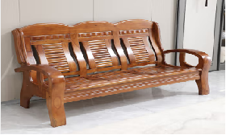 | 1.框架：采用优质实木制作，含水量≤9%±2，经过烘干、防腐、防虫处理，无腐朽材，外观无裂缝、无树节子、无孔洞等缺陷； 2.油漆：面漆采用优质水性油漆，底漆采用PU不饱和树脂漆，经十二道工序处理，表面纹理清晰无颗粒、无气泡、无渣点，颜色均匀； 3.五金配件：采用优质五金配件，紧密拼接，牢固，间隙细小且均匀，平整无毛刺； | 3
20 | 办公沙发（皮质三人位） | 1900W*820*800H | 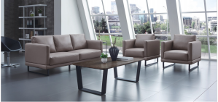 | 1.面料：采用优质超纤皮，厚度0.6mm，经液态浸色及防潮、防污、耐磨性等工艺处理，皮面更加柔软舒适，防磨防污性好  2.海绵：优质PU成型发泡高密度海绵，表面有一层保护面，可防氧化，防碎  3.脚架：采用优质实木脚架/铁质脚架 | 9
21 | 办公沙发（皮质三人位） | 2000W*900D*800H | 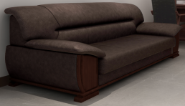 | 1.面料：采用优质超纤皮，厚度0.6mm，经液态浸色及防潮、防污、耐磨性等工艺处理，皮面更加柔软舒适，防磨防污性好  2.海绵：优质PU成型发泡高密度海绵，表面有一层保护面，可防氧化，防碎  3.脚架：采用优质实木脚架 | 13
22 | 办公沙发（皮质双人位） | 1500W*800D*690H | 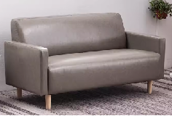 | 1.面料：采用优质超纤皮，厚度0.6mm，经液态浸色及防潮、防污、耐磨性等工艺处理，皮面更加柔软舒适，防磨防污性好  2.海绵：优质PU成型发泡高密度海绵，表面有一层保护面，可防氧化，防碎  3.脚架：采用优质实木脚架/铁质脚架 | 40
23 | 办公沙发（皮质单人位） | 780W*820D*800H | 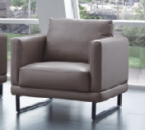 | 1.面料：采用优质超纤皮，厚度0.6mm，经液态浸色及防潮、防污、耐磨性等工艺处理，皮面更加柔软舒适，防磨防污性好  2.海绵：优质PU成型发泡高密度海绵，表面有一层保护面，可防氧化，防碎  3.脚架：采用优质实木脚架/铁质脚架 | 30
24 | 办公沙发（木质单人位） | 800W*790D*940H | 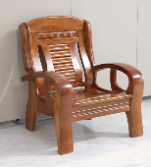 | 1.框架：采用优质实木制作，含水量≤9%±2，经过烘干、防腐、防虫处理，无腐朽材，外观无裂缝、无树节子、无孔洞等缺陷； 2.油漆：面漆采用优质水性油漆，底漆采用PU不饱和树脂漆，经十二道工序处理，表面纹理清晰无颗粒、无气泡、无渣点，颜色均匀； 3.五金配件：采用优质五金配件，紧密拼接，牢固，间隙细小且均匀，平整无毛刺； | 6
25 | 茶几 | 600W*600D*450H | 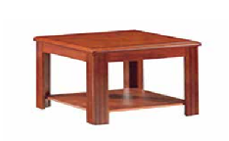 | 1.基材：采用优质实木多层板，桌面厚度25mm，其它部位18mm，经防虫、防腐等化学处理，各项环保指标均达到国家E0级标准  2.饰面：采用优质天然木皮饰面，厚度0.6mm，纹理颜色一致，无结疤，无瑕疵，具有防水、防潮、耐磨性强的特点  3.油漆：面漆采用大品牌环保水性油漆，底漆采用PU不饱和树脂漆，经十二道工序处理，表面纹理清晰无颗粒、无气泡、无渣点，颜色均匀； | 1
26 |  | 1200W*600D*450H | 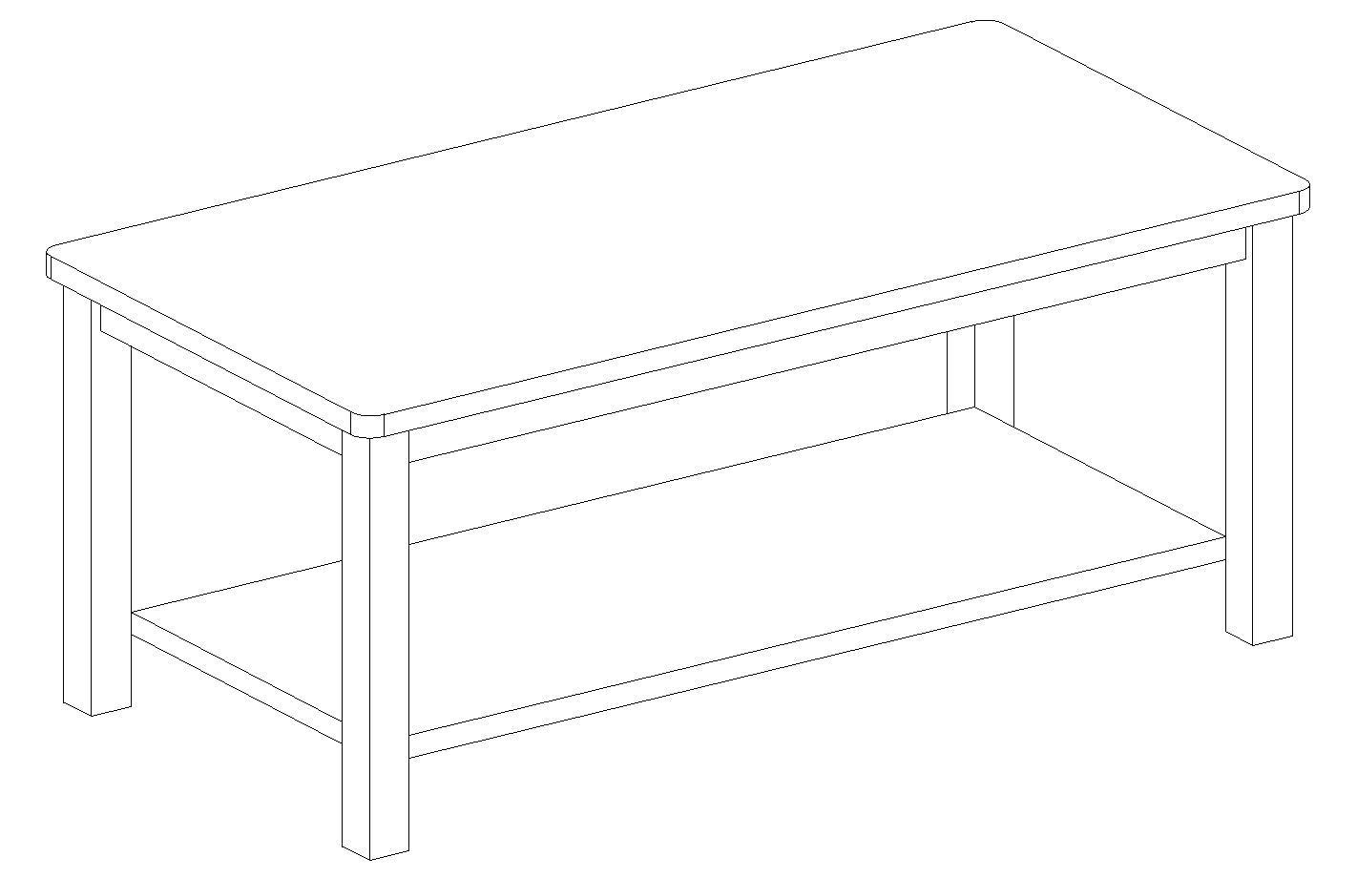 |  | 25
27 |  | 900W*600D*450H |  |  | 3
28 |  | 800W*800D*450H |  |  | 12
29 | 屏风卡位 | 1500W*1600D*1100H（台板750mm） | 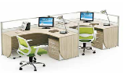 | 1.基材：采用优质E0级多层实木板，台面25mm，其他部位18mm，具有防水、防潮、耐磨性能强等优点；所有板材均经过防虫、防腐、防水处理； 2.饰面：采用高温热压一次成型三聚氰胺纸饰面，纹理颜色一致，无结疤，无瑕疵。具有防水、防潮、耐磨性能强； 3.封边：采用厚2.0mmPVC封边，全自动封边机完成； 4.五金配件：采用优质国产品牌液压门铰(阻尼缓冲门铰)、缓冲导轨（阻尼静音导轨）、三合一偏心连接件、锁具、五金拉手等优质五金配件，开合次数超过5 万次； 5.铝型材框架：采用30款屏风高度1100MM，主铝材(A柱)壁厚足1.5mm厚，副铝材壁厚（横向）足1.2MM，线槽厚度1.2MM，接头选用锌合金接头；下走线槽预留4个插座孔，表面经静电粉沫喷涂处理（或者铝合金氧化工艺，保留铝材的质感），有效防静电，防脱色和使用过程中的刮花； | 59
30 | 屏风卡位 | 1400W*700D*1100H（台板750mm） | 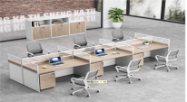 | 1.基材：采用优质E0级多层实木板，台面25mm，其他部位18mm，具有防水、防潮、耐磨性能强等优点；所有板材均经过防虫、防腐、防水处理； 2.饰面：采用高温热压一次成型三聚氰胺纸饰面，纹理颜色一致，无结疤，无瑕疵。具有防水、防潮、耐磨性能强； 3.封边：采用厚2.0mmPVC封边，全自动封边机完成； 4.五金配件：采用优质国产品牌液压门铰(阻尼缓冲门铰)、缓冲导轨（阻尼静音导轨）、三合一偏心连接件、锁具、五金拉手等优质五金配件，开合次数超过5 万次； 5.铝型材框架：采用30款屏风高度1100MM，主铝材(A柱)壁厚足1.5mm厚，副铝材壁厚（横向）足1.2MM，线槽厚度1.2MM，接头选用锌合金接头；下走线槽预留4个插座孔，表面经静电粉沫喷涂处理（或者铝合金氧化工艺，保留铝材的质感），有效防静电，防脱色和使用过程中的刮花； | 34
31 | 茶水柜 | 800W*400D*800H | 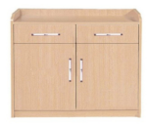 | 1.基材：采用优质E0级多层实木板，顶底板厚度25mm，其他部位18mm，具有防水、防潮、耐磨性能强等优点；所有板材均经过防虫、防腐、防水处理； 2.饰面：采用高温热压一次成型三聚氰胺纸饰面，纹理颜色一致，无结疤，无瑕疵。具有防水、防潮、耐磨性能强； 3.封边：采用厚2.0mmPVC封边，全自动封边机完成； 4.五金配件：采用优质国产品牌液压门铰(阻尼缓冲门铰)、缓冲导轨（阻尼静音导轨）、三合一偏心连接件、锁具、五金拉手等优质五金配件，开合次数超过5 万次； 5.所有板材均经过防虫、防腐、防水处理； | 16
32 | 茶水柜 | 1200W*400D*800H | 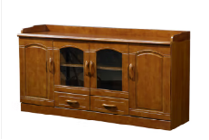 | 1.基材：采用优质E0级多层实木板，主体25mm，其他部位18mm，具有防水、防潮、耐磨性能强等优点；所有板材均经过防虫、防腐、防水处理； 2.饰面：采用优质天然木皮饰面，厚度0.6mm，纹理颜色一致，无结疤，无瑕疵，具有防水、防潮、耐磨性强的特点； 3.五金配件：采用优质国产品牌液压门铰(阻尼缓冲门铰)、缓冲导轨（阻尼静音导轨）、三合一偏心连接件、锁具、五金拉手等优质五金配件，开合次数超过5 万次； 4.油漆：面漆采用优质水性油漆，底漆采用PU不饱和树脂漆，经十二道工序处理，表面纹理清晰无颗粒、无气泡、无渣点，颜色均匀； 5.所有板材均经过防虫、防腐处理； | 4
33 | 货架 | 1200W*500D*2000H （四层） | 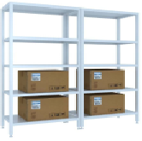 | 1.基材:采用优质1.0mm厚冷轧钢板，立柱规格：40mm*80mm*1.0mmC型钢，横梁规格：40mm*60mm*1.0mmP型钢，层板：0.6mm厚冷轧钢板，单层承重：300公斤、每组 4层板； 2.柜体结构安全不摇动，全部采用高频焊接，焊接处无夹渣、气孔、焊瘤、焊丝头咬边和飞溅，并保证无脱焊、虚焊、焊穿等现象，焊接部位打磨去除焊渣，不出现尖角或可能伤及人体的部位； | 4
34 |  | 2000W*600D*2000H （四层） |  |  | 132
35 |  | 2000W*600D*2000H (三层) |  |  | 42
36 | 货架 | 2000W*600D*1200H （双层） | 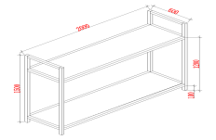 | 1.基材:采用优质1.0mm厚冷轧钢板，立柱规格：40mm*80mm*1.0mmC型钢，横梁规格：40mm*60mm*1.0mmP型钢，层板：0.6mm厚冷轧钢板，单层承重：300公斤。 2.柜体结构安全不摇动，全部采用高频焊接，焊接处无夹渣、气孔、焊瘤、焊丝头咬边和飞溅，并保证无脱焊、虚焊、焊穿等现象，焊接部位打磨去除焊渣，不出现尖角或可能伤及人体的部位； | 32
37 | 手术室不锈钢置物架 | 2000W*400D*1800H(柜脚200MM) | 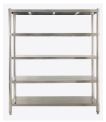 | 1.整体采用0.8mm厚304不锈钢，具有良好的耐蚀性、耐热性，低温强度和机械特性;冲压、弯曲等热加工性好。在大气中耐腐蚀，并保证无脱焊、虚焊、焊穿等现象，焊接部位打磨去除焊渣，不出现尖角或可能伤及人体的部位。 | 22
38 | 微波炉不锈钢置物架 | 800W*500D*800H | 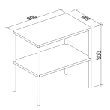 | 1.整体采用0.8mm厚304不锈钢，具有良好的耐蚀性、耐热性，低温强度和机械特性;冲压、弯曲等热加工性好。在大气中耐腐蚀，并保证无脱焊、虚焊、焊穿等现象，焊接部位打磨去除焊渣，不出现尖角或可能伤及人体的部位。 | 20
39 | 铁皮文件柜1 | 850W*390D*1800H（带或不带玻璃） | 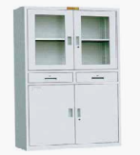 | 1.基材:采用优质0.6mm厚冷轧钢板，防锈处理，所有连接件外表采用聚脂环氧粉静电喷塑T工艺装饰（喷塑前除锈、除油、酸洗和磷化处理）； 2.柜体结构安全不摇动，焊接处无夹渣、气孔、焊瘤、焊丝头咬边和飞溅，并保证无脱焊、虚焊、焊穿等现象，焊接部位打磨去除焊渣，不出现尖角或可能伤及人体的部位； 3：锁具：使用优质锁具 | 13
40 | 铁皮文件柜2 | 850W*390D*1800H（带或不带玻璃） | 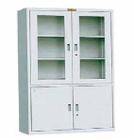 | 1.基材:采用优质0.6mm厚冷轧钢板，防锈处理，所有连接件外表采用聚脂环氧粉静电喷塑T工艺装饰（喷塑前除锈、除油、酸洗和磷化处理）； 2.柜体结构安全不摇动，焊接处无夹渣、气孔、焊瘤、焊丝头咬边和飞溅，并保证无脱焊、虚焊、焊穿等现象，焊接部位打磨去除焊渣，不出现尖角或可能伤及人体的部位； 3.锁具：使用优质锁具 | 24
41 | 铁皮文件柜3（加厚） | 850W*390D*1800H（带或不带玻璃） |  | 1.基材:采用优质1.0mm厚冷轧钢板，防锈处理，所有连接件外表采用聚脂环氧粉静电喷塑T工艺装饰（喷塑前除锈、除油、酸洗和磷化处理）； 2.柜体结构安全不摇动，焊接处无夹渣、气孔、焊瘤、焊丝头咬边和飞溅，并保证无脱焊、虚焊、焊穿等现象，焊接部位打磨去除焊渣，不出现尖角或可能伤及人体的部位； 3：锁具：使用优质锁具 | 9
42 | 铁皮储物柜 | 850W*390D*1800H | 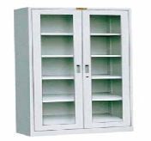 | 1.基材:采用优质0.6mm厚冷轧钢板，防锈处理，所有连接件外表采用聚脂环氧粉静电喷塑T工艺装饰（喷塑前除锈、除油、酸洗和磷化处理）； 2.柜体结构安全不摇动，焊接处无夹渣、气孔、焊瘤、焊丝头咬边和飞溅，并保证无脱焊、虚焊、焊穿等现象，焊接部位打磨去除焊渣，不出现尖角或可能伤及人体的部位； 3：锁具：使用优质锁具 | 1
43 | 铁皮储物架 | 900W*400D*2000H | 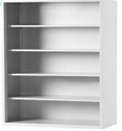 | 1.基材:采用优质0.6mm厚冷轧钢板，防锈处理，所有连接件外表采用聚脂环氧粉静电喷塑T工艺装饰（喷塑前除锈、除油、酸洗和磷化处理）； 2.柜体结构安全不摇动，焊接处无夹渣、气孔、焊瘤、焊丝头咬边和飞溅，并保证无脱焊、虚焊、焊穿等现象，焊接部位打磨去除焊渣，不出现尖角或可能伤及人体的部位； | 62
44 | 保险柜 | 630W*550D*1500H | 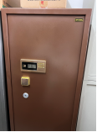 | 1.低碳高密度合金钢,所有连接件外表采用聚脂环氧粉静电喷塑工艺装饰 2.柜体结构安全不摇动，内含活动层板，焊接处无夹渣、气孔、焊瘤、焊丝头咬边和飞溅，并保证无脱焊、虚焊、焊穿等现象，焊接部位打磨去除焊渣，不出现尖角或可能伤及人体的部位 3.锁具采用超B级叶片锁芯,电子密码，钥匙双保险，性能稳定。 | 1
45 | 保密柜 | 900W*430D*1850H | 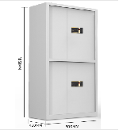 | 1.基材：采用优质1.0mm厚一级冷轧钢板，所有连接件外表采用聚脂环氧粉静电喷塑工艺装饰（喷塑前除、除油、酸洗和磷化处理），颜色可选  2.柜体结构安全不摇动，内含四块活动层板，焊接处无夹渣、气孔、焊瘤、焊丝头咬边和飞溅，并保证无脱焊、虚焊、焊穿等现象，焊接部位打磨去除焊渣，不出现尖角或可能伤及人体的部位 3.锁具采用电子密码，钥匙双保险，性能稳定。 | 10
46 | 书柜 | 800W*400D*2000H | 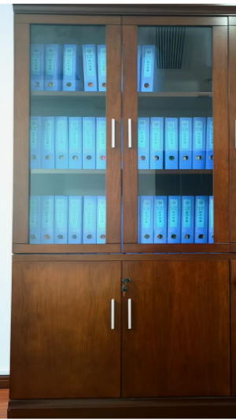 | 1.基材：采用优质实木多层板，桌面厚80mm，柜体厚18mm，经防虫、防腐等化学处理，各项环保指标均达到国家E0级标准  2.饰面：采用优质天然木皮饰面，厚度0.6mm，纹理颜色一致，无结疤，无瑕疵，具有防水、防潮、耐磨性强的特点  3.油漆：面漆采用大品牌环保水性油漆，底漆采用PU不饱和树脂漆，经十二道工序处理，表面纹理清晰无颗粒、无气泡、无渣点，颜色均匀；  4.胶水：采用优质白乳胶，符合GB 18583-2008《室内装饰装修材料胶粘剂中有害物质限量》的标准；  5.五金配件：采用优质国产品牌液压门铰(阻尼缓冲门铰)、缓冲导轨（阻尼静音导轨）、三合一偏心连接件、锁具、五金拉手等优质五金配件，开合次数超过5 万次； | 9
47 | 储物柜 | 800W*400D*2000H  （带或不带玻璃） | 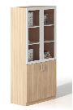 | 1.基材：采用优质实木多层板，顶底板厚度25mm，其它部位18mm，经防虫、防腐等化学处理，各项环保指标均达到国家E0级标准  2.饰面：采用高温热压一次成型三聚氰胺纸饰面，纹理颜色一致，无结疤，无瑕疵，具有防水、防潮、耐磨性强的特点  3.封边：采用厚2.0mmPVC封边，全自动封边机完成  4.五金配件：采用优质国产品牌液压门铰(阻尼缓冲门铰)、缓冲导轨（阻尼静音导轨）、三合一偏心连接件、锁具、五金拉手等优质五金配件，开合次数超过5 万次； | 188
48 | 更衣柜 | 800W*450D*2000H | 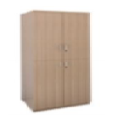 | 1.基材：采用优质实木多层板，顶底板厚度25mm，其它部位18mm，经防虫、防腐等化学处理，各项环保指标均达到国家E0级标准  2.饰面：采用高温热压一次成型三聚氰胺纸饰面，纹理颜色一致，无结疤，无瑕疵，具有防水、防潮、耐磨性强的特点  3.封边：采用厚2.0mmPVC封边，全自动封边机完成  4。五金配件：采用优质国产品牌液压门铰(阻尼缓冲门铰)、缓冲导轨（阻尼静音导轨）、三合一偏心连接件、锁具、五金拉手等优质五金配件，开合次数超过5 万次； | 15
49 | 铁皮更衣柜 | 900W*500D*1850H | 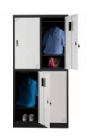 | 1.基材:采用优质0.6mm厚冷轧钢板，隧道式10道防锈处理，所有连接件外表采用聚脂环氧粉静电喷塑T工艺装饰（喷塑前除锈、除油、酸洗和磷化处理）； 2.柜体结构安全不摇动，焊接处无夹渣、气孔、焊瘤、焊丝头咬边和飞溅，并保证无脱焊、虚焊、焊穿等现象，焊接部位打磨去除焊渣，不出现尖角或可能伤及人体的部位； 3：锁具：使用优质锁具 | 14
50 | 鞋柜 | 1200W*400D*1800H（7层） | 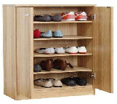 | 1.基材：采用优质实木多层板，顶底板厚度25mm，其它部位18mm，经防虫、防腐等化学处理，各项环保指标均达到国家E0级标准  2.饰面：采用高温热压一次成型三聚氰胺纸饰面，纹理颜色一致，无结疤，无瑕疵，具有防水、防潮、耐磨性强的特点  3.封边：采用厚2.0mmPVC封边，全自动封边机完成  4.五金配件：采用优质国产品牌液压门铰(阻尼缓冲门铰)、缓冲导轨（阻尼静音导轨）、三合一偏心连接件、锁具、五金拉手等优质五金配件，开合次数超过5 万次； | 12
51 | 地脚架 | 1000W*800D*140H | 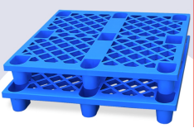 | 1.基材：采用优质聚乙烯环保塑料材质，一次注塑成型，防潮防蛀，无毒无味，可循环使用； 2.功能：承重500KG，静载900KG，自重6KG，可套叠使用，不占空间； | 48
52 | 地脚架 | 300W*500W*120H | 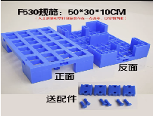 | 1.基材：采用加厚优质聚乙烯环保塑料材质，一次注塑成型，防潮防蛀，无毒无味，可循环使用； | 156
53 | 铁质地脚架 | 1500W*500D*200H  (铁质) | 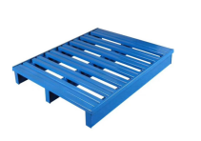 | 1.基材:采用优质0.8mm厚冷轧钢板，隧道式10道防锈处理，所有连接件外表采用聚脂环氧粉静电喷塑T工艺装饰（喷塑前除锈、除油、酸洗和磷化处理）； 2.柜体结构安全不摇动，焊接处无夹渣、气孔、焊瘤、焊丝头咬边和飞溅，并保证无脱焊、虚焊、焊穿等现象，焊接部位打磨去除焊渣，不出现尖角或可能伤及人体的部位； | 34
54 | 不锈钢脚踏 | 300W*500W*120H  (不锈钢) | 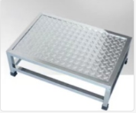 | 1.整体采用1.0mm厚304不锈钢，具有良好的耐蚀性、耐热性，低温强度和机械特性;冲压、弯曲等热加工性好。在大气中耐腐蚀，并保证无脱焊、虚焊、焊穿等现象，焊接部位打磨去除焊渣，不出现尖角或可能伤及人体的部位。 | 60
55 | 条桌1 | 1200W*450D*760H | 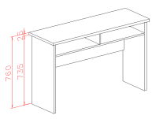 | 1.基材：采用优质实木多层板，桌面厚度25mm，其它部位18mm，经防虫、防腐等化学处理，各项环保指标均达到国家E0级标准；  2.饰面：采用高温热压一次成型三聚氰胺纸饰面，纹理颜色一致，无结疤，无瑕疵，具有防水、防潮、耐磨性强的特点；  3.封边条：采用厚2.0mmPVC封边，全自动封边机完成； | 343
56 | 条桌2 | 1400W*450D*760H |  | 1.基材：采用优质实木多层板，桌面厚度25mm，其它部位18mm，经防虫、防腐等化学处理，各项环保指标均达到国家E0级标准  2.饰面：采用优质天然木皮饰面，厚度0.6mm，纹理颜色一致，无结疤，无瑕疵，具有防水、防潮、耐磨性强的特点  3.油漆：面漆采用大品牌环保水性油漆，底漆采用PU不饱和树脂漆，经十二道工序处理，表面纹理清晰无颗粒、无气泡、无渣点，颜色均匀； | 12
57 | 条桌2 | 1800W*600D*760H |  |  | 9
58 | 电子储物柜 | 50门 | 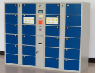 | 1.基材:采用优质0.6mm厚冷轧钢板，防锈处理，所有连接件外表采用聚脂环氧粉静电喷塑T工艺装饰（喷塑前除锈、除油、酸洗和磷化处理），颜色采用可选； 2.柜体结构安全不摇动，焊接处无夹渣、气孔、焊瘤、焊丝头咬边和飞溅，并保证无脱焊、虚焊、焊穿等现象，焊接部位打磨去除焊渣，不出现尖角或可能伤及人体的部位； | 3
59 |  | 20门 |  |  | 1
60 |  | 30门 |  |  | 1
61 | 铁皮鞋柜 | 1000W*400D*2000H（18门，每门上下两层） | 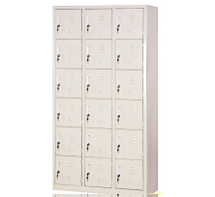 | 1.基材:采用优质0.6mm厚冷轧钢板，防锈处理，所有连接件外表采用聚脂环氧粉静电喷塑T工艺装饰（喷塑前除锈、除油、酸洗和磷化处理）； 2.柜体结构安全不摇动，焊接处无夹渣、气孔、焊瘤、焊丝头咬边和飞溅，并保证无脱焊、虚焊、焊穿等现象，焊接部位打磨去除焊渣，不出现尖角或可能伤及人体的部位； 3.锁具：使用优质锁具 | 3
62 |  | 1000W*400D*1000H（9门，每门上下两层） |  |  | 1
63 | 中医治疗床/诊查床 | 1900W*700D*680H | 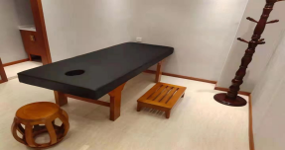 | 1.饰面：采用优质超纤皮，厚度0.6mm，经液态浸色及防潮、防污、耐磨性等工艺处理，皮面更加柔软舒适，防磨防污性好； 2.海绵：采用优质PU成型发泡高密度海绵,表面有一层保护面,可防氧化,防碎,经过HD测试永不变形； 3.油漆：面漆采用大品牌环保水性油漆，底漆采用PU不饱和树脂漆，经十二道工序处理，表面纹理清晰无颗粒、无气泡、无渣点，颜色均匀； 4.脚架：采用优质橡木框架，含水量≤9%±2，接口密封坚固，经高温、防蛀处理，确保坚固可靠、不腐朽 | 2
64 | 中医治疗床/诊查床 |  |  | 1.饰面：采用优质真皮，厚度0.6mm，经液态浸色及防潮、防污、耐磨性等工艺处理，皮面更加柔软舒适，防磨防污性好； 2.海绵：采用优质PU成型发泡高密度海绵,表面有一层保护面,可防氧化,防碎,经过HD测试永不变形； 3.油漆：面漆采用大品牌环保水性油漆，底漆采用PU不饱和树脂漆，经十二道工序处理，表面纹理清晰无颗粒、无气泡、无渣点，颜色均匀； 4.脚架：采用优质橡木框架，含水量≤9%±2，接口密封坚固，经高温、防蛀处理，确保坚固可靠、不腐朽 | 2
65 | 演讲台1 | 760W*480D*1150H | 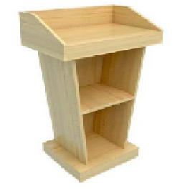 | 1.基材：采用优质E0级多层实木板，台面25mm，其他部位18mm，具有防水、防潮、耐磨性能强等优点； 2.饰面：采用高温热压一次成型三聚氰胺纸饰面，纹理颜色一致，无结疤，无瑕疵。具有防水、防潮、耐磨性能强； 3.封边：采用厚2.0mmPVC封边，全自动封边机完成； 4.五金配件：采用优质耐用缓冲液压式门铰、三合一偏心连接件、防锈易消毒型拉手等优质五金配件； 5.所有板材均经过防虫、防腐、防水处理； | 19
66 | 演讲台2 | 760W*480D*1150H | 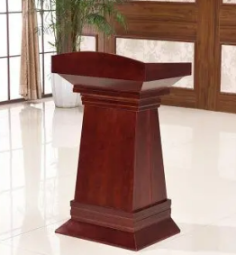 | 1.基材：采用优质E0级多层实木板，台面25mm，其他部位18mm，具有防水、防潮、耐磨性能强等优点； 2.饰面：采用优质天然木皮饰面，厚度0.6mm，纹理颜色一致，无结疤，无瑕疵，具有防水、防潮、耐磨性强的特点； 3.油漆：面漆采用优质大品牌水性油漆，底漆采用PU不饱和树脂漆，经十二道工序处理，表面纹理清晰无颗粒、无气泡、无渣点，颜色均匀； 4.所有板材均经过防虫、防腐处理； | 2
67 | 不锈钢办公桌 | 1200W*600D*750H | 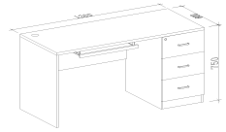 | 1.整体采用1.0mm厚304不锈钢，具有良好的耐蚀性、耐热性，低温强度和机械特性;冲压、弯曲等热加工性好。在大气中耐腐蚀，并保证无脱焊、虚焊、焊穿等现象，焊接部位打磨去除焊渣，不出现尖角或可能伤及人体的部位。 | 6

